**Teremim de Arduino – 6° Semana de Ciências e Tecnologia da FATEC Araras**

O Teremim de Arduino surgiu como uma proposta para a 6ª semana de ciências e tecnologia da FATEC Araras, com sua proposta sendo a construção de um teremim, um instrumento musical eletrônico que emite sons a partir da interação entre o as mãos do músico e as ondas eletromagnéticas geradas pelo aparelho, a partir do uso de técnicas e tecnologias relacionados a IoT (*Internet of things -* internet das coisas).



Imagem de um teremim, com o músico controlando os sons e notas produzidas a partir da posição das mãos em relação aos emissores de ondas (hastes de metal)

Para o desenvolvimento do temerim foi utilizado um microcontrolador Arduino Uno, programado usando a linguagem de programação C++, padrão do microcontrolador, integrando-se a dois sensores de distância ultrassônicos HC-SR04, que atuam de forma análoga aos emissores de ondas eletromagnéticas no temerim, e a dois *buzzers* AT3040, responsáveis por reproduzir os sons, com a montagem desses sensores tendo sido feita em duas protoboards, alimentadas por uma bateria de 9v.

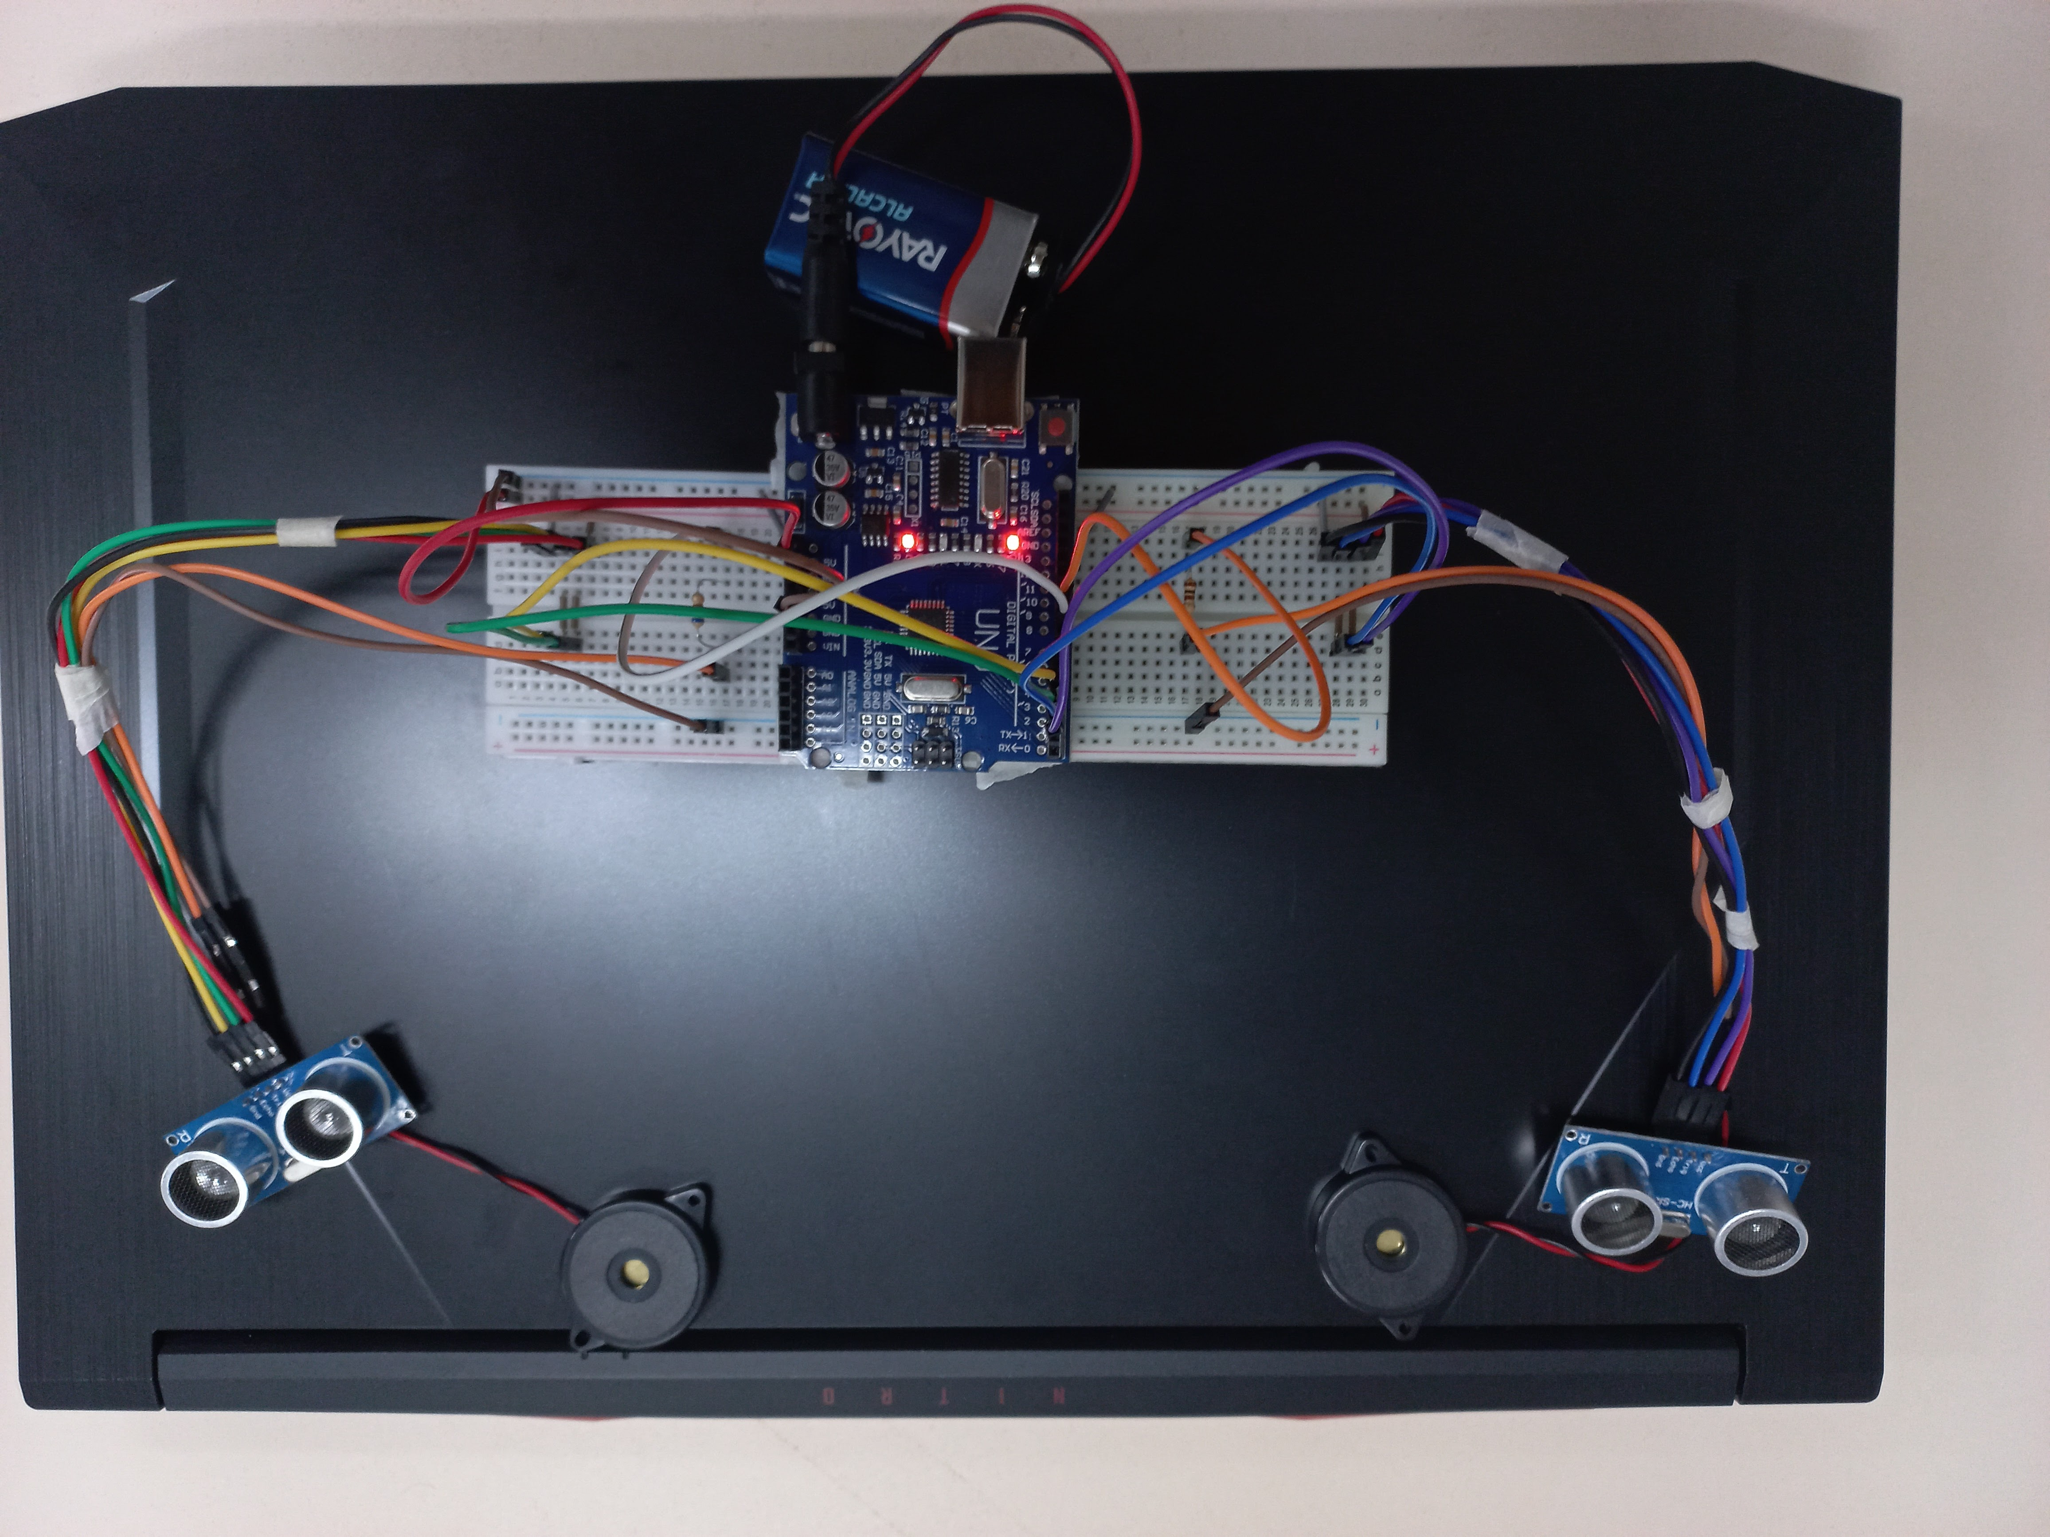

Foto do teremim de Arduino, com o Arduino Uno e as protoboards no centro e os sensores de distância HC-SRC04 e os buzzers AT3040 montados em “braços” de fios para uma utilização mais confortável

O temerim de Arduino atua gerando sons agudos e graves a partir da distância entre as mãos esquerda e direita do músico em relação aos sensores HC-SR04, com uma maior distância produzindo uma maior intensidade dos sons e vice-versa.

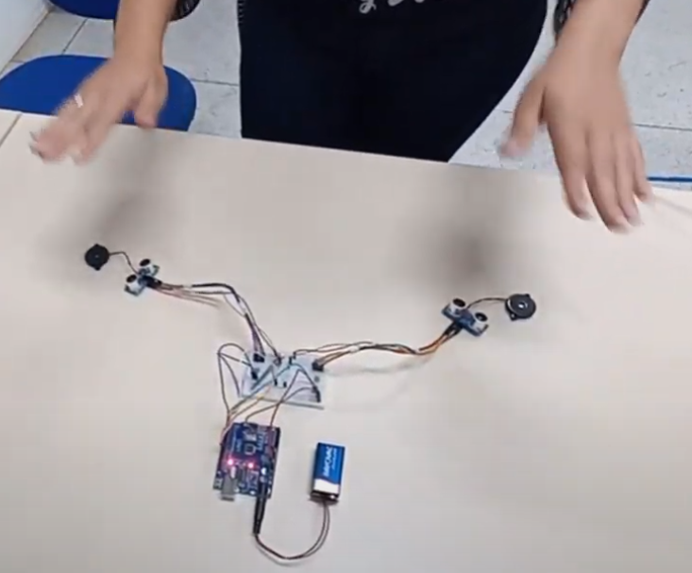

Membro do grupo operando o Temerim de Arduino após montado, com as mãos sobre os sensores de distância

Esse projeto contribuiu para o desenvolvimento de minhas habilidades com a montagem de dispositivos de IoT de forma mais lúdica, por permitiu que eu aprendesse a utilizar sensores de distância e a configurar *buzzers* de forma a produzir notas musicais, com a apresentação dele durante a semana de ciências e tecnologias trazendo um momento de descontração, pois desafiamos os participantes a tentarem reproduzir músicas usando o temerin, e de *networking* (construção de redes de contatos profissionais).

**Bibliografia**

* **Você sabe a importância de um bom networking? Ative sua rede de contatos e prospere!** 5 de agosto de 2019. Disponível em <https://rockcontent.com/br/blog/networking/>. Acesso em 02 de novembro de 2023.
* **Teremim.** Disponível em <https://pt.wikipedia.org/wiki/Teremim>. Acesso em 02 de novembro de 2023.
* **Teremim: o instrumento musical que funciona por meio de ondas eletromagnéticas.** Disponível em <https://tudotecnologia.net/teremim-o-instrumento-musical-que-funciona-por-meio-de-ondas-eletromagneticas/>. Acesso em 02 de novembro de 2023.